методы практической оценки погрешности
В прикладной математике часто приходится решать следующую задачу. Пусть для последовательности {z_{n}} известно N первых членов. Можно ли, используя эту информацию:
- установить, что данная последовательность сходится к пределу;
- найти этот предел;
- оценить погрешность, с которой был найден этот предел;
- используя какой-нибудь критерий, оценить надежность оценки погрешности?
На первый взгляд может показаться, что эта задача не решаема – слишком мало информации. Действительно, в общем случае N первых членов полностью последовательность не определяют, и, начиная с N+1-го номера, последовательность может вести себя непредсказуемым образом. Такие задачи являются некорректными.
Однако на практике такие задачи возникают очень часто. Предсказание положения движущегося тела, прогноз условий функционирования различных систем, многие задачи проектирования и управления можно отнести к задачам такого типа. В прикладной математике эти задачи называются задачами экстраполяции.
Примеры показывают, что в начальных элементах последовательности содержится гораздо больше информации о ее пределе, чем можно предположить, и вопрос состоит в том, как ее извлечь.
По всей видимости, первым и до сих пор активно используемым способом оценки погрешности является сравнение двух приближенных значений, полученных разными методами или одним методом при различном числе дискретизации (числе узлов или слагаемых)
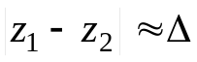. (4.1)
Если 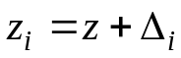, где z – точное значение, 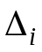 – погрешность, то очевидно, что из неравенства 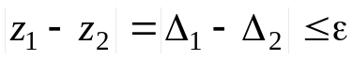 в общем случае не следуют оценки 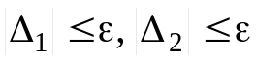. Это возможно, когда 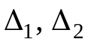 имеют разные знаки. Считая, что 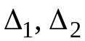 являются случайными величинами, вероятность такой ситуации (достоверность оценки) составляет 0.5. Если же z₂ получено тем же методом с большим числом узлов, то 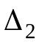, имея такой же знак, может оказаться намного меньше 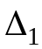, и тогда оценка (4.1) может оказаться справедливой для z₂.
Однако в том и другом случае достоверность оценки обусловлена указанными обстоятельствами, которые могут иметь место или не иметь. Поэтому такая оценка не может служить обоснованием ее достоверности. Существуют примеры в научной литературе, когда оценка (4.1) оказывалась в 10-100 раз меньше, чем реальные погрешности.
В истории развития численных методов первым подходом к практической оценке погрешности путем экстраполяции можно назвать правило Рунге.

4.1. Методы экстраполяции при известных порядках аппроксимации

В качестве исходного положения будем считать, что известна некоторая приближенная зависимость z_{n} от n, которую будем называть математической моделью погрешности. Например, предположим, что результат вычислений z_{n} некоторого численного метода, имеющего k-й порядок точности (или порядок аппроксимации), можно представить в виде
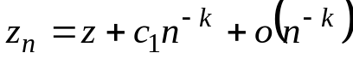, (4.2)
где z – точное значение; z_{n} – приближенный результат, полученный при числе узловых точек (или числе слагаемых суммы), равном n;
c₁ – коэффициент, который предполагается не зависящим от n;
k – порядок точности метода.
Представление малой величины в виде o(n^{−k}) или O(n^{−k−l}), употребляемое обычно в литературе, на наш взгляд не оправдано, так как поведение величины при ограниченных n может существенно отличаться от ее асимптотического поведения. С другой стороны, для проведения экстраполяции необходимо и достаточно, чтобы при расчетных n величина добавочной погрешности была малой по сравнению с главной частью погрешности. В этом случае характер асимптотической зависимости величины добавочной погрешности не имеет решающего значения.
Ниже рассматривается подход, который не использует допущения о малости добавочной погрешности.
Формула Ричардсона и правило Рунге
Одним из наиболее распространенных способов экстраполяции является правило Ричардсона, основанное на предположении о справедливости математической модели (4.2) и реальной малости добавочной погрешности.
В этом случае, отбросив малую величину в (4.2), получаем одно уравнение с двумя неизвестными c₁ и z. Чтобы получить второе уравнение, используем другой известный член последовательности 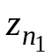. Пусть n₁=n/Q (Q>1), тогда приходим к системе двух уравнений
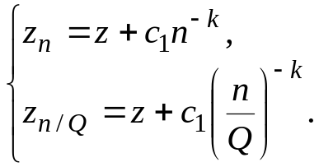 (4.3)
Отсюда найдем
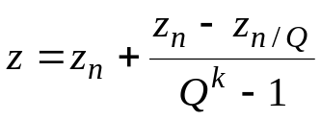. (4.4)
С помощью (4.4) определяется экстраполированное (по правилу Ричардсона) значение искомого параметра 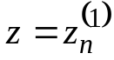, а с его помощью находится оценка погрешности приближенного значения z_{n}
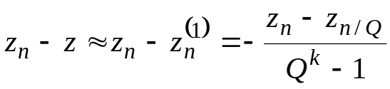. (4.5)
Этот способ оценки погрешности называется правилом Рунге.

Метод Ромберга
В некоторых случаях можно построить более подробную математическую модель погрешности, представив приближенный результат в виде суммы
. (4.6)
Тогда, чтобы найти неизвестные z, c₁,…,c_{L} нужно использовать L+1 значение 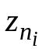 и записать задачу в виде системы линейных уравнений, пренебрегая малыми величинами:
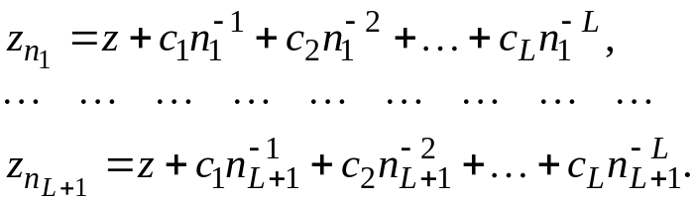 (4.7)
Эта задачу можно решить путем построения интерполяционного многочлена Лагранжа L-й степени
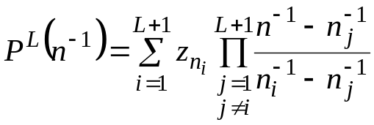
и экстраполяцией его до n→∞
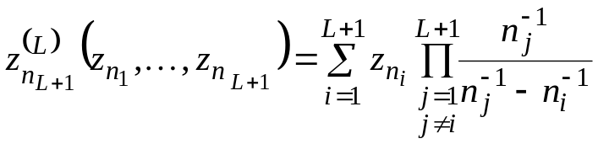 (4.8)
(в скобках перечислены числа , которые использованы для получения экстраполированного значения z).
Интерполяционная формула обладает весьма полезным для практического применения свойством. Значение z, которое получается по формуле (4.8), может быть найдено путем последовательного применения рекуррентного соотношения Эйткена
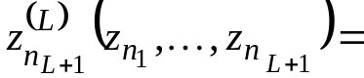
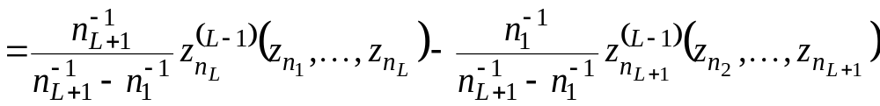, (4.9)
т.е. для получения экстраполированного значения L+1-го порядка можно использовать два значения L-го порядка, вычисленные для двух наборов данных , причем номер первой точки одного набора сдвинут на единицу относительно другого.
В случае если n_{j}=n₁Q ^{j−1} (для уменьшения объема расчетов величина Q обычно выбирается равной 2 как наименьшему натуральному числу, большему 1), выражение (4.9) принимает вид
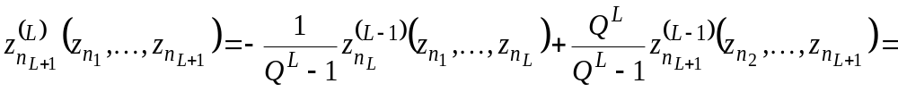 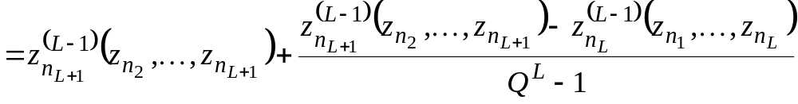,
что при L=1 совпадает с (4.9), а при L>1 представляет собой аналогичное выражение, в котором вместо вычисленных участвуют экстраполированные значения.
Результаты экстраполяций удобно представлять в виде треугольной матрицы
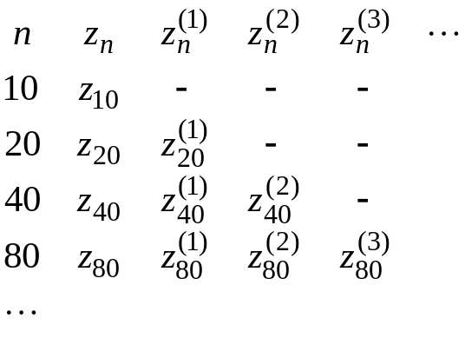
Метод Нэвилла
Аналогичный подход имеет место и в случае, когда номер члена последовательности увеличивается на единицу (т.е. n_{j+1}=n_{j}+1). Для последовательности {z_{n}} строится таблица Нэвилла , представляющая собой матрицу 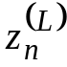 (L=0,1,…, n≥L+1), в которой нулевой столбец (L=0) – исходная последовательность, а все остальные столбцы находятся по правилу
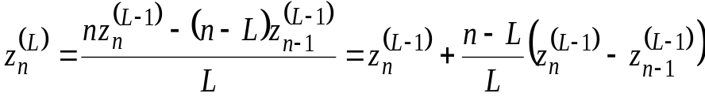, (4.10)
которое получается из (4.9) при 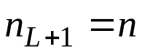, 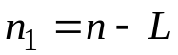.

Обобщение методов Ромберга и Нэвилла
В более общем случае математическая модель погрешности представляется в виде
, (4.11)
где k₁,…, k_{L} – произвольные действительные числа (k₁<k₂<…< k_{L}). Тем не менее при n_{j}=n₁Q ^{j−1} задача определения коэффициентов c_{i} и экстраполированного значения z решается аналитически, если пренебречь 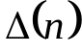. Подставив в (4.11) n_{j}=n₁Q ^{j−1}, получим систему уравнений:
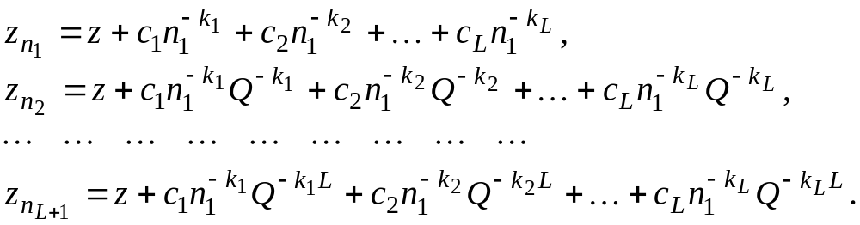 (4.12)
Введя обозначения 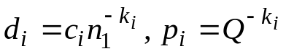, получим
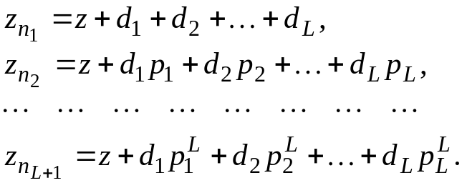 (4.13)
Вычитая в (4.13) предыдущее уравнение, умноженное на p₁, из последующего, будем иметь
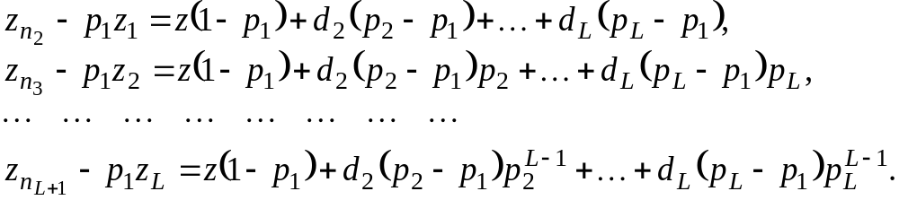
Разделив все уравнения на 1−p₁ и обозначив 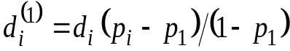, 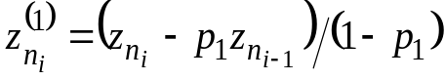, приходим к новой системе
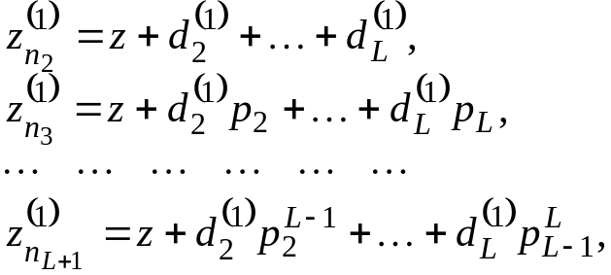 (4.14)
которая по виду аналогична (4.13), но имеет на одно неизвестное меньше. Повторяя этот процесс L раз, можно найти z. Отметим, что значения 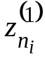 представляют собой экстраполяции Ричардсона (4.4)
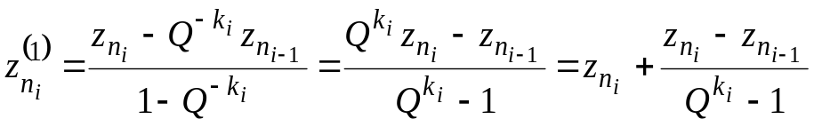. (4.15)
Таким образом, определение искомого значения z и в случае произвольных (в общем случае не целых) показателях k_{i} (но только при n_{j}=n₁Q ^{j−1}) сводится к повторному использованию уточнения (4.4)
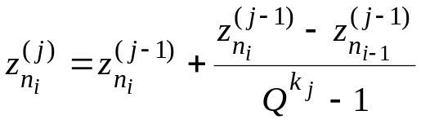, (4.16)
т.е. к методу Ромберга. Проводя последовательно экстраполяции по всем парам соседних значений 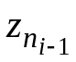, , получим экстраполированную зависимость, не содержащую члена с 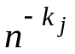
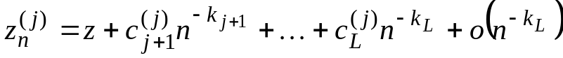, (4.17)
где
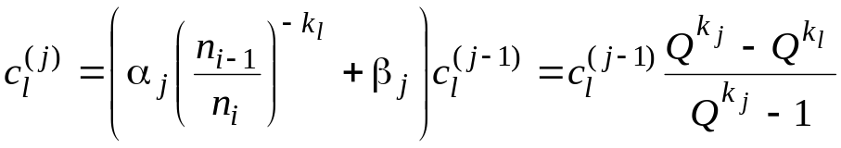, l=j+1,…,L. (4.18)
Заметим, что экстраполированная последовательность 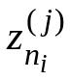 содержит на один член меньше, чем 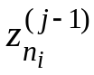. Если она содержит больше одного члена, то ее также можно экстраполировать, устранив степенную составляющую с 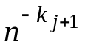. Операции экстраполяции можно повторять последовательно для 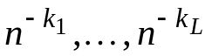, если исходная последовательность содержит достаточное количество членов. Результаты экстраполяции удобно представлять в виде треугольной матрицы
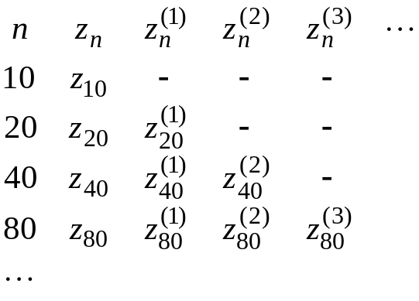 (4.19)
Главным ограничением для применения рассмотренного метода является наличие неизвестной составляющей погрешности, которая обозначена 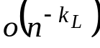, но при конечных n имеет конечную величину Δ(n).

4.3. Анализ методов экстраполяции с определением порядков аппроксимации

Следует различать задачи по наличию и виду дополнительной (априорной) информации, которая может быть использована при построении математической модели погрешности.
Например, экстраполяция по правилу Ричардсона основана на предположении, что известен порядок точности численного метода (или порядок аппроксимации). В методе Ромберга требуется, чтобы были известны показатели нескольких степенных функций.
Однако при анализе результатов решения сложных задач часто случается, что показатели неизвестны, и их значения должны быть получены из анализа численных результатов.

Метод Эйткена (δ²-алгоритм)
При оценке погрешности частичных сумм значение k в (4.11) может быть неизвестно. В этом случае можно использовать следующую модификацию правила Ричардсона. Вычислим три значения z₁, z₂, z₃ при трех номерах последовательности: n, nQ, nQ² и составим систему трех уравнений
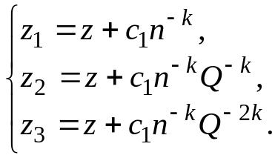 (4.38)
Найдем разности
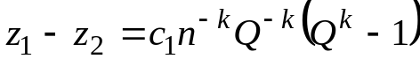, 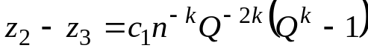
и, разделив одну на другую, определим Q^{k}:
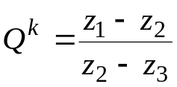. (4.39)
Теперь можно найти z:
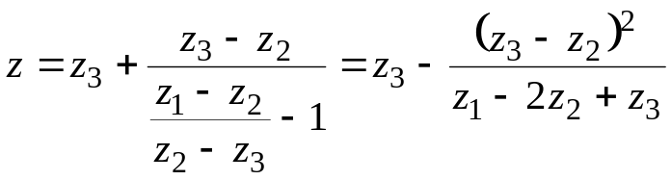. (4.40)
Как и в рассмотренных ранее случаях, мы нашли экстраполированное (уточненное) значение 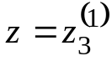, а вместе с ним и оценку погрешности 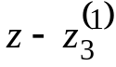.
Этот способ экстраполяции при неизвестном порядке точности принято называть методом Эйткена или δ²-алгоритмом, который в более общем случае применяется для экстраполяции векторных последовательностей, например, при решении систем уравнений :
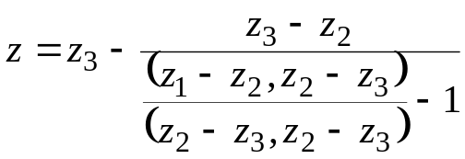.
В последнем выражении z_{i} – векторы, а скобками обозначается скалярное произведение.

Вопросы
1. Какие прикладные задачи решаются методами экстраполяции?
2. В чем состоит правило Рунге?
3. В чем состоит правило Ричардсона?
4. Получите значение z, которое вычисляется по формуле (4.8), с помощью рекуррентного соотношения Эйткена.
5. В чем особенности математической модели погрешности, применяемой в методе Ромберга?
6. Каковы условия применимости метода Нэвилла для экстраполяции?
7. В чем состоит суть многократной фильтрации?
8. Какие методы используются для экстраполяции при неизвестном порядке аппроксимации, и каковы их особенности?

